一标包

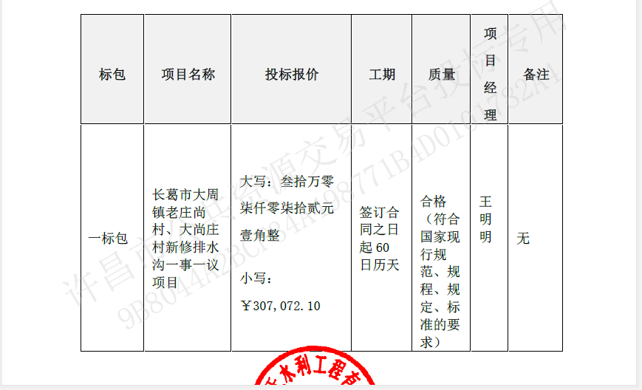

长葛市大周镇老庄尚村、大尚庄村新修排水沟一事一议项目（一标包）成交供应商谈判报价表
投标人名称 | 文件报价（元） | 最终谈判报价（元）
河南抗天水利工程有限公司 | 307,072.10 | 307000.00

二标包
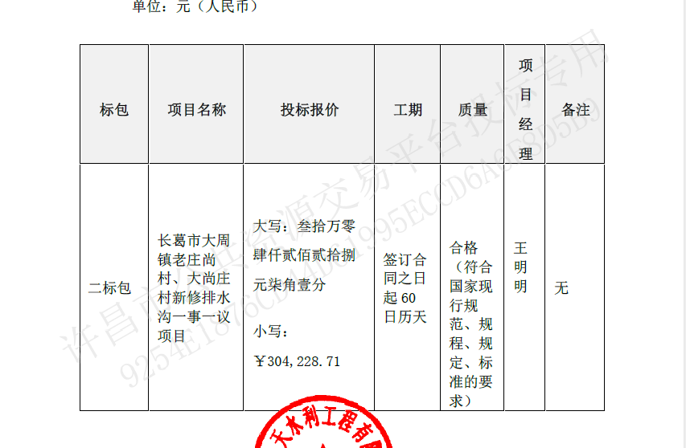

长葛市大周镇老庄尚村、大尚庄村新修排水沟一事一议项目（二标包）成交供应商谈判报价表
投标人名称 | 文件报价（元） | 最终谈判报价（元）
河南抗天水利工程有限公司 | 304228.71 | 304,200.00

